in

vabimo na literarni večer

BEREMO POEZIJO

v ponedeljek, 5. 10. 2020 ob 19.00 v Grabeljškovi dvorani Cankarjeve knjižnice Vrhnika

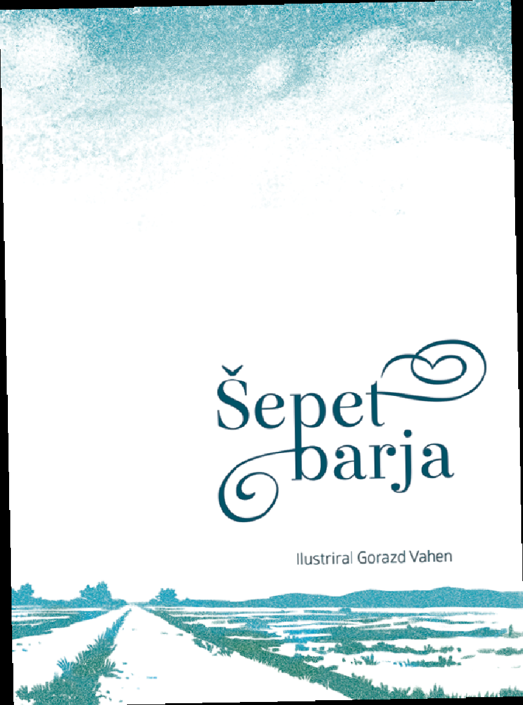
Dragica Krašovec, Jože Zver in Jože Jesenovec nam bodo prebrali nekaj svojih pesmi iz pesniške zbirke Šepet barja (DVIG, 2020).

Srečanje bodo popestrili Tamburaši iz Borovnice pod vodstvom Jožeta Zvera in trio Lilijana Stepic, Milka Erbežnik in Jože Jesenovec.
Literarni večer je prispevek k razvijanju bralne kulture in spoštovanja slovenskega jezika.

Z lepimi pozdravi,

Nika Gams, l. r. Sonja Žakelj, l. r.
Predsednica Društva DVIG Direktorica CKV
Na srečanju bomo upoštevali navodila NIJZ.

